**Chap21 인터럽트 사용 예**

**인터럽트 처리 예**

* Cpu가 프로그램을 실행하고 있을 때,
* 입출력 하드웨어 등의 장치 이슈가 발생했을 때,
* 파일 처리가 끝났다는 것을 알려주거나,
* 운체가 해당 프로세스를 block state에서 실행대기 상태로 되돌려주거나
* 또는 예외상황일 때

Ps의 중단 에러 표시

**주요 인터럽트**

1. 계산하는 코드에서 0으로 나눌시

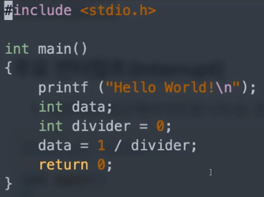

이경우 c c++컴파일러들은 오류라고 못읽는다 인터럽트를 날리며 운영체제가 찾아낸다

1. 타이머 인터럽트

* 선점형 스케쥴러를 위해 필요 컴퓨터에 별도의 칩으로 존재
* 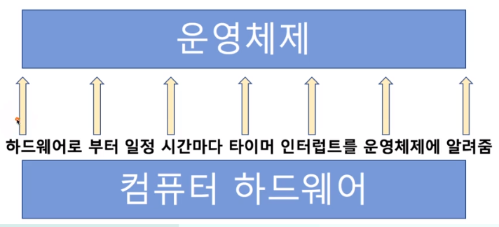
* 저 공간 사이가 10ms정도로 굉장히 짧다.
* 하드웨어로부터 일정 시간마다 타이머 인터럽트를 운영체제에 알려준다.
* For i=1 i++시 i++할때마다 알려준다.

1. 입출력 io 입터럽트

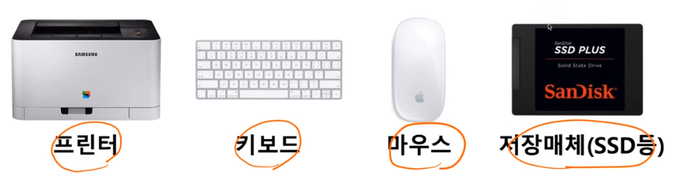

* 사용자가 키보드 입력 마우스 입력 프린터 입력 할시마다 인터럽트가 os에 전달

**인터럽트의 종류**

1. 내부 인터럽트

# 주로 프로그램 내부에서 잘못된 명령 또는 오류 계산시

# 사용자 모드에서 허용되지 않는 명령 또는 공간 접근시 ex.c언어 포인터 > 데이터 메모리주소 잘못되었을 때 ,

1. 외부 인터럽트

# 주로 하드웨어에서 발생하는 이벤트

전원 꺼짐 등등

주로 내부 인터럽트는 프로그램 내부에서 발생하므로 소프트웨어 인터럽트라고 한다.

외부 인터럽트는 주로 하드웨어에서 발생하므로 , 하드웨어 인터럽트라고 함